Esto hace por tí la IA en los nuevos motorola edge 60

La nueva familia motorola edge 60 llega a República Dominicana con un poder único: hacer mucho por las personas de manera automática o con solo usar la voz.

República Dominicana, 30 de Septiembre de 2025. Los nuevos edge 60 de la familia Motorola, enamoran por su diseño sofisticado, único y acorde a los nuevos tiempos, y ahora con la tecnología de vanguardia y la inteligencia artificial (IA) de moto simplificarán el día a día de los usuarios como nunca antes.

Gracias a moto ai y a las alianzas con gigantes tecnológicos como: Google, Meta, Microsoft y Perplexity, los edge 60 elevan la experiencia a otro nivel, otorgando más productividad, más creatividad y, sobre todo, más comodidad.

Esto se traduce en: fotos y videos que se ajustan automáticamente para que siempre salgan perfectos y con calidad óptima; playlists creadas al instante para el momento especial que estás viviendo; recomendaciones de recetas, itinerarios o planes; pedirle a tu celular envía este contenido a la TV, tablet computadora y disfrutarlo en pantalla grande sin complicaciones o uso de cables

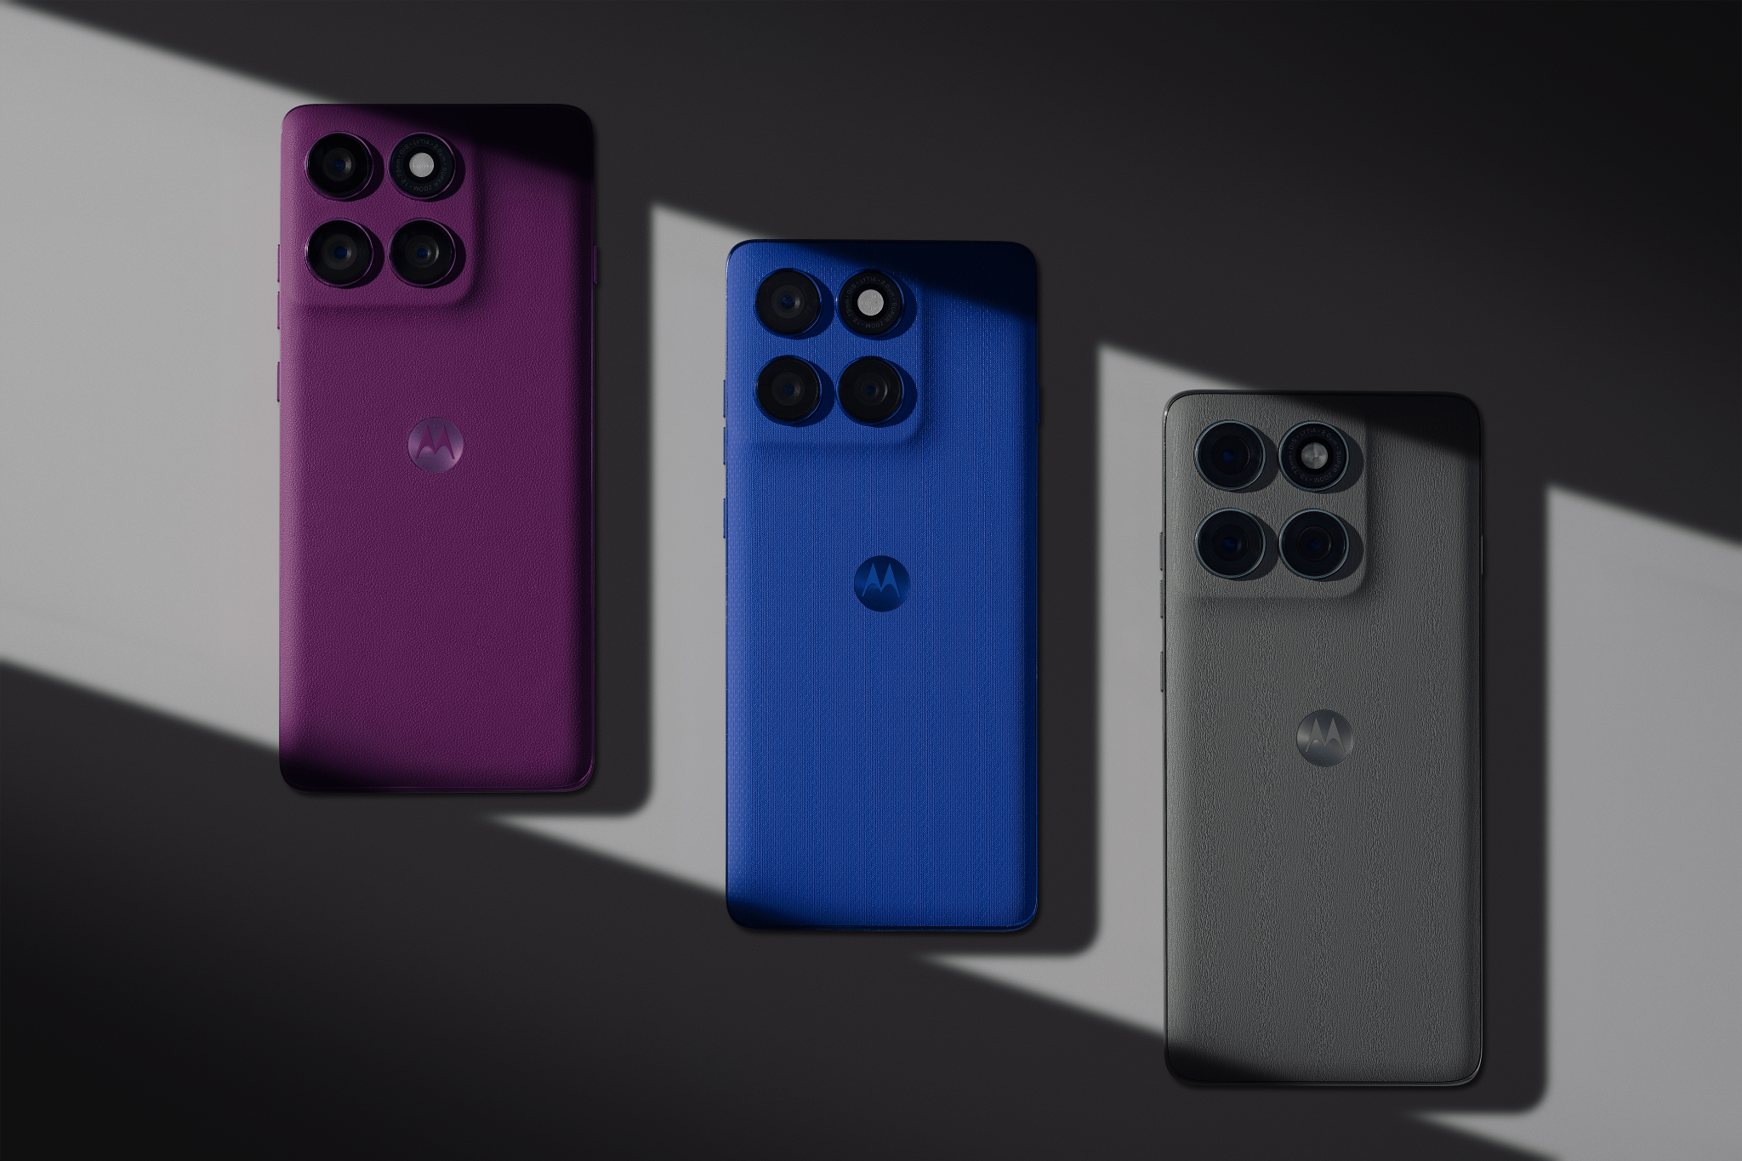

Mejoras automáticas en fotos y videos

El motorola edge 60 pro cuenta con cámara de nivel profesional, capaces de sacar lo mejor de cada momento, ya sea de día o de noche y/o de cerca o de lejos

Photo Enhancement Engine trabaja junto a moto ai para afinar detalles, reducir el ruido y mejorar la calidad para que cada imagen tenga el mismo aspecto en pantalla que en la vida real.

Las cámaras de los edge 60 pro cumplen los criterios de color Pantone Validated™ 7 y Pantone SkinTone™ Validated, es decir, garantizan colores y tonos de piel auténticos. Son los únicos teléfonos candy bar en lograr esta certificación.

Además, incluye otras dos mejoras impulsadas por IA:

- Group Shot captura automáticamente varios fotogramas en un segundo, combinándolos para hacer que todos tengan los ojos abiertos al realizar una toma
- Mejoras en la calidad de video sobre la exposición, el color, la claridad y el audio

En otras palabras, con los motorola edge 60 sólo deberás apuntar y disparar para obtener resultados de calidad.

La magia de moto ai, un paso más allá
moto ai se convierte en un asistente poderoso para las tareas cotidianas, las nuevas funciones que incluye para los edge 60 lo hacen más proactivo e intuitivo:
● Next Move ofrece recomendaciones personalizadas basadas en lo que hay en la pantalla del celular. Ya sea que se trate de una receta o de planes de viaje, moto ai brinda sugerencias de próximos pasos
● Playlist Studio acompaña a las personas en sus actividades. Utiliza el contenido de la pantalla o una indicación a moto ai para crear una lista de reproducción basada en lo que están haciendo o su estado de ánimo
● Image Studio hace más entretenidos los chats y la actividad en redes sociales. Utiliza capacidades de creación y edición generativas de IA para convertir ideas en imágenes, avatares, stickers y fondos de pantalla

Sin cables ni complicaciones

Smart Connect revolucionó la manera en que el smartphone se relaciona con otras pantallas en el hogar y la oficina. Ahora, en los edge 60 y gracias a la IA esta experiencia es llevada a otro nivel.

Con Smart Connect con AI, las personas podrán utilizar un simple comando de voz o texto como “muéstrame esto en mi televisor” para que la IA se encargue del resto. Exacto: lo que ocurra en sus celulares puede ser transmitido a una TV, ser reflejado en una computadora o tablet o activar una vista central para multitarea.

Sin cables ni complicaciones, toda la actividad del celular podrá continuar en pantallas más grandes.

Alianzas que suman inteligencia

Motorola se asoció con líderes del sector de la IA como Google, Meta, Microsoft y Perplexity para desarrollar funciones integradas y ofrecer a las personas elegir su agente preferido.

Por ejemplo, si eres un explorador nato o simplemente estás preparando tus vacaciones, encontrarás un aliado en la búsqueda mejorada por IA de Perplexity, integrada directamente en moto ai.

La opción Explorar con Perplexity permite conocer a fondo tu próximo destino de vacaciones o cuándo y dónde se presenta tu banda favorita. Los usuarios de Motorola obtendrán tres meses gratis de Perplexity Pro para descubrir nuevas funciones avanzadas.

Desde moto ai, también es posible acceder a Microsoft Copilot para obtener respuestas rápidas, una segunda opinión, ideas o simplemente desahogarte.
Productividad y comodidad al alcance
¿No entraste en muchas horas a Instagram? No hay problema. ¿Qué me perdí? ahora funciona Llama, de Meta, lo que permite a los usuarios obtener resúmenes de notificaciones incluso sin conexión.
Ponme al día también incluye ahora compatibilidad adicional con terceros y acciones rápidas, lo que permite a las personas responder directamente a llamadas y mensajes perdidos.
Prestar Atención mejora la transcripción con etiquetas de altavoz, transcripción, interfaz de usuario y mejoras de UX.
Para que sea más sencillo acceder al mundo de moto ai, en el edge 60 pro es posible aprovechar la nueva tecla AI para iniciar moto ai desde cualquier pantalla. También es posible dar un toque en el ícono flotante o utilizar la búsqueda inteligente en la bandeja de aplicaciones.
Disponibilidad
El motorola edge 60 pro y el edge 60 fusion están disponible en los puntos de ventas de Claro Dominicana y en tiendas autorizadas de venta de dispositivos móviles.
Para mayor información, entra al sitio web o redes sociales oficiales de la marca en el país:
Motorola República Dominicana
Facebook: Motorola RD
Instagram: Motorola RD
ACERCA DE MOTOROLA
Motorola Mobility LLC fue adquirida por Lenovo Group Holdings en 2014. Motorola Mobility es una subsidiaria propiedad de Lenovo, y es responsable por el diseño y la fabricación de todos los teléfonos y soluciones móviles de las marcas Moto y Motorola. Para obtener más información, visite https://www.lenovo.com y lea las últimas noticias en nuestro StoryHub y el Motorola Global Blog.

